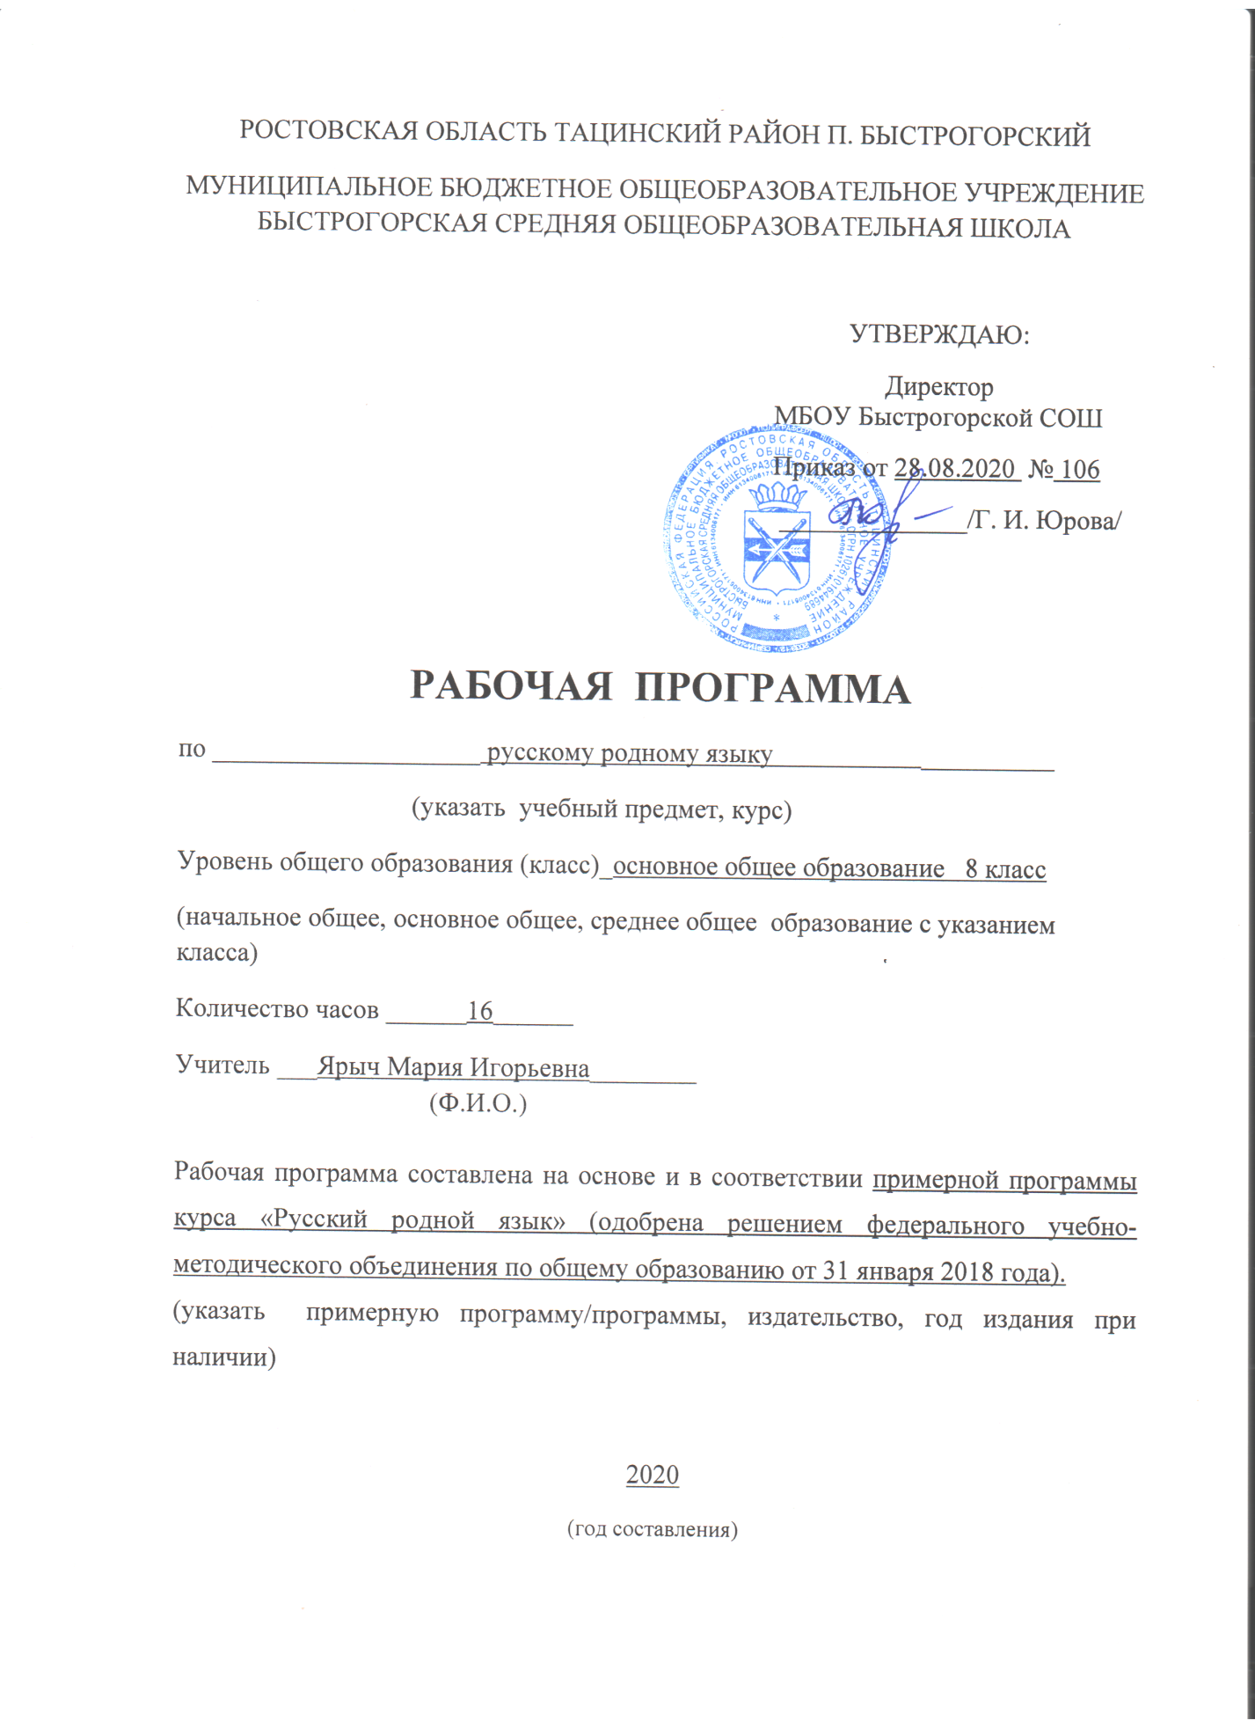

Рабочая программа составлена на основе и в соответствии с федеральным государственным образовательным стандартом основного общего образования (приказ Минобрнауки РФ № 1897 от «17» декабря 2010 г.), примерной программы курса «Русский родной язык», учебного плана МБОУ Быстрогорской СОШ на 2020 – 2021 учебный год.
На изучение курса «Русский родной язык» в 8 классе отводится 17 часов в год (0,5 часа в неделю).
Тематическое планирование рассчитано на 16 часов. Уплотнение темы «Речь. Текст» с 8 часов до 7 часов.

ПЛАНИРУЕМЫЕ РЕЗУЛЬТАТЫ ОСВОЕНИЯ УЧЕБНОГО ПРЕДМЕТА, КУРСА
Предметные результаты
Ученик научится:
1)взаимодействовать с окружающими людьми в ситуациях формального и неформального межличностного и межкультурного общения;
2) понимание определяющей роли языка в развитии интеллектуальных и творческих способностей личности в процессе образования и самообразования;
3) использовать коммуникативно-эстетические возможности родного языка;
4)проводить различные виды анализа слова (фонетического, морфемного, словообразовательного, лексического, морфологического), синтаксического анализа словосочетания и предложения, а также многоаспектного анализа текста;
5) использовать в речевой практике при создании устных и письменных высказываний стилистические ресурсы лексики и фразеологии родного языка, основные нормы родного языка (орфоэпические, лексические, грамматические, орфографические, пунктуационные), нормы речевого этикета и стремиться к речевому самосовершенствованию;
6)осознавать значимость чтения и изучения родной литературы для своего дальнейшего развития; испытывать потребность в систематическом чтении как средстве познания мира и себя в этом мире, гармонизации отношений человека и общества, многоаспектного диалога;
7) воспринимать родную литературу как одну из основных национально-культурных ценностей народа, как особого способа познания жизни;
8) осознавать коммуникативно-эстетические возможности родного языка на основе изучения выдающихся произведений культуры своего народа, российской и мировой культуры;
Ученик получит возможность научиться:
1) систематизировать научные знания о родном языке; осознавать взаимосвязь его уровней и единиц; освоение базовых понятий лингвистики, основных единиц и грамматических категорий родного языка;
2) использовать активный и потенциальный словарный запас, использовать в речи грамматические средства для свободного выражения мыслей и чувств на родном языке адекватно ситуации и стилю общения;
3)ответственности за языковую культуру как общечеловеческую ценность.
4)аргументировать свое мнение и оформлять его словесно в устных и письменных высказываниях разных жанров, создавать развернутые высказывания аналитического и интерпретирующего характера, участвовать в обсуждении прочитанного, сознательно планировать свое досуговое чтение;
5) понимать литературные художественные произведения, отражающие разные этнокультурные традиции;
6) овладеть процедурами смыслового и эстетического анализа текста на основе понимания принципиальных отличий литературного художественного текста от научного, делового, публицистического и т.п., уметь воспринимать, анализировать, критически оценивать и интерпретировать прочитанное, осознавать художественную картину жизни, отраженную в литературном произведении, на уровне не только эмоционального восприятия, но и интеллектуального осмысления.
СОДЕРЖАНИЕ УЧЕБНОГО ПРЕДМЕТА, КУРСА.
Раздел 1. Язык и культура (5 ч)
Исконно русская лексика: слова общеиндоевропейского фонда, слова праславянского (общеславянского) языка, древнерусские (обще восточнославянские) слова, собственно русские слова.Собственно русские слова как база и основной источник развития лексики русского литературного языка.
Роль старославянизмов в развитии русского литературного языка и их приметы. Стилистически нейтральные, книжные, устаревшие старославянизмы.
Иноязычная лексика в разговорной речи, дисплейных текстах, современной публицистике.
Речевой этикет. Благопожелание как ключевая идея речевого этикета. Речевой этикет и вежливость. «Ты» и «Вы» в русском речевом этикете и в западноевропейском, американском речевых этикетах. Называние другого и себя, обращение к знакомому и незнакомому Специфика приветствий, традиционная тематика бесед у русских и других народов.
Раздел 2. Культура речи (4 ч)
Основные орфоэпические нормы современного русского литературного языка. Типичные орфоэпические ошибки в современной речи. Типичные акцентологические ошибки в современной речи.
Основные лексические нормы современного русского литературного языка. Терминология и точность речи. Нормы употребления терминов в научном стиле речи. Особенности употребления терминов в публицистике, художественной литературе, разговорной речи. Типичные речевые ошибки‚ связанные с употреблением терминов. Нарушение точности словоупотребления заимствованных слов.
Основные грамматические нормы современного русского литературного языка. Типичные грамматические ошибки. Согласование: согласование сказуемого с подлежащим, имеющим в своем составе количественно-именное сочетание; согласование сказуемого с подлежащим, выраженным существительным со значением лица женского рода (врач пришел – врач пришла); согласование сказуемого с подлежащим, выраженным сочетанием числительного несколько и существительным; согласование определения в количественно-именных сочетаниях с числительными два, три, четыре (два новых стола, две молодых женщины и две молодые женщины).
Нормы построения словосочетаний по типу согласования (маршрутное такси, обеих сестер – обоих братьев).
Варианты грамматической нормы: согласование сказуемого с подлежащим, выраженным сочетанием слов много, мало, немного, немало, сколько, столько, большинство, меньшинство. Отражение вариантов грамматической нормы в современных грамматических словарях и справочниках.

Активные процессы в речевом этикете. Новые варианты приветствия и прощания, возникшие в СМИ; изменение обращений‚ использования собственных имен; их оценка. Речевая агрессия. Этикетные речевые тактики и приёмы в коммуникации‚ помогающие противостоять речевой агрессии. Синонимия речевых формул.
Раздел 3. Речь. Текст (7 ч)
Язык и речь. Виды речевой деятельности.
Эффективные приёмы слушания. Предтекстовый, текстовый и послетекстовый этапы работы.
Основные методы, способы и средства получения, переработки информации.
Текст как единица языка и речи.
Структура аргументации: тезис, аргумент. Способы аргументации. Правила эффективной аргументации. Причины неэффективной аргументации в учебно-научном общении.
Доказательство и его структура. Прямые и косвенные доказательства. Виды косвенных доказательств. Способы опровержения доводов оппонента: критика тезиса, критика аргументов, критика демонстрации.
Функциональные разновидности языка.
Разговорная речь. Самохарактеристика, самопрезентация, поздравление.
Научный стиль речи. Специфика оформления текста как результата проектной (исследовательской) деятельности. Реферат. Слово на защите реферата. Учебно-научная дискуссия. Стандартные обороты речи для участия в учебно-научной дискуссии. Правила корректной дискуссии.
Язык художественной литературы. Сочинение в жанре письма другу (в том числе электронного), страницы дневника и т.д.

КАЛЕНДАРНО – ТЕМАТИЧЕСКОЕ ПЛАНИРОВАНИЕ
№ п/п | Название раздела | Тема урока | Кол – во часов | УУД | ДЗ | Дата проведения
 |  |  |  |  |  | план | факт
 | Язык и культура. |  | 5
1 |  | Исконно русская лексика и ее особенности. | 1 | Познавательные:  1.извлекать информацию из текста;  2.объяснять языковые явления, процессы, связи и отношения, выявляемые в ходе исследования структуры и содержания текста  Регулятивные:  1.высказывать предположения на основе наблюдений и сравнивать с выводами в учебнике;  2.осуществлять познавательную и личностную рефлексию.  Коммуникативные:  1.слушать и понимать других;  2. договариваться и приходить к общему решению в совместной деятельности;  3.строить речевое высказывание в соответствии с поставленными задачами. | $ 1  упр.8,11 | 7.09
2 |  | Старославянизмы и их роль в развитии русского литературного языка. | 1 |  | $ 2  упр.18,25 | 14.09
3 |  | Иноязычные слова в разговорной речи, дисплейных текстах, современной публицистике. | 1 |  | $ 3  упр.33,34 | 21.09
4 |  | Речевой этикет в русской культуре и его основные особенности. | 1 |  | $ 4  упр.46,47 | 28.09
5 |  | Русский человек в обращении к другим | 1 |  | $ 5  упр.52,61 | 5.10
 | Культура речи. |  | 4
6 |  | Типичные орфоэпические и акцентологические ошибки в современной речи. | 1 | Познавательные:  1.пользоваться разными видами чтения (просмотровым, поисковым, изучающим).  2.владеть различными видами аудирования (ознакомительным, детальным).  3.оформлять письменный текст в соответствии с правилами письма.  Регулятивные:  1.ставить и решать проблему, анализировать условия и пути её достижения.  2.оценивать свои действия в соответствии с поставленной задачей.  3.прогнозировать, корректировать свою деятельность.  4.формулировать тему урока и его последующее содержание.  5.определять последовательность действий (составлять план).  6.оценивать достигнутые результаты.  Коммуникативные:  1.слушать и понимать других;  2.договариваться и приходить к общему решению в совместной деятельности;  3.строить речевое высказывание в соответствии с поставленными задачами. | $ 6  упр.79 | 12.10
7 |  | Нормы употребления терминов. | 1 |  | $ 7  упр.91 | 19.10
8 |  | Трудные случаи согласования в русском языке. | 1 |  | $ 8 упр.100,  104/4 | 26.10
9 |  | Особенности современного речевого этикета. | 1 |  | $ 9 упр.116 | 9.11
 | Речь. Речевая деятельность. Текст |  | 7
10 |  | Информация: способы и средства ее получения и переработки. | 1 | Познавательные:  1.пользоваться разными видами чтения (просмотровым, поисковым, изучающим).  2.владеть различными видами аудирования (ознакомительным, детальным).  3.оформлять письменный текст в соответствии с правилами письма.  Регулятивные:  1.ставить и решать проблему, анализировать условия и пути её достижения.  2.оценивать свои действия в соответствии с поставленной задачей.  3.прогнозировать, корректировать свою деятельность.  4.формулировать тему урока и его последующее содержание.  5.определять последовательность действий (составлять план).  6.оценивать достигнутые результаты.  Коммуникативные:  1.слушать и понимать других;  2.договариваться и приходить к общему решению в совместной деятельности;  3.строить речевое высказывание в соответствии с поставленными задачами. | $ 10 упр.121/4, 122 | 16.11
11 |  | Слушание как вид речевой деятельности. Эффективные приемы слушания. | 1 |  | $ 11 упр.129 | 23.11
12 |  | Аргументация. Правила эффективной аргументации. | 1 |  | $ 12 упр.134 | 30.11
13 |  | Доказательство и его структура. Виды доказательств. | 1 |  | $ 13 упр.139 | 7.12
14 |  | Разговорная речь. Самопрезентация. | 1 |  | $ 14 упр.145 | 14.12
15 |  | Научный стиль речи. Реферат. Учебно-научная дискуссия. | 1 |  | $ 15 упр.150/4 | 21.12
16 |  | Язык художественной литературы. Сочинение в жанре письма другу, страницы дневника. | 1 |  | $ 16 упр.156 | 28.12

СОГЛАСОВАНО  Протокол заседания  методического объединения  учителей гуманитарного цикла  МБОУ Быстрогорской СОШ  от 27.08.2020 года № 1  _________________/ Вильде О. В./  (подпись) ФИО руководителя МО | СОГЛАСОВАНО  Заместитель директора по УВР  __________________ /Л.Н. Макаренко /  27.08.2020 года

